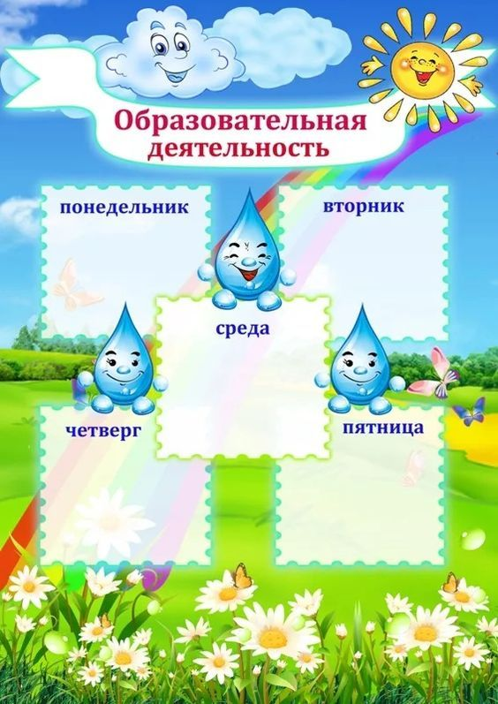

1. Музыкальная(Музыка.)

1. Изобразительная (Лепка/аппликация)

1. Изобразительная/ конструктивно-модельная

(Рисование/конструирование)

2. Двигательная(Ф.К. на прогулке)

1. Познавательно-исследовательская (ФЦКМ)

2. Двигательная(Ф.К. на прогулке)

1. Познавательно-исследовательская (ФЭМП)

2. Двигательная (Ф.К.)

1. Коммуникативная (Разв.речи/восприятие х/л

2. Музыкальная(Музыка)